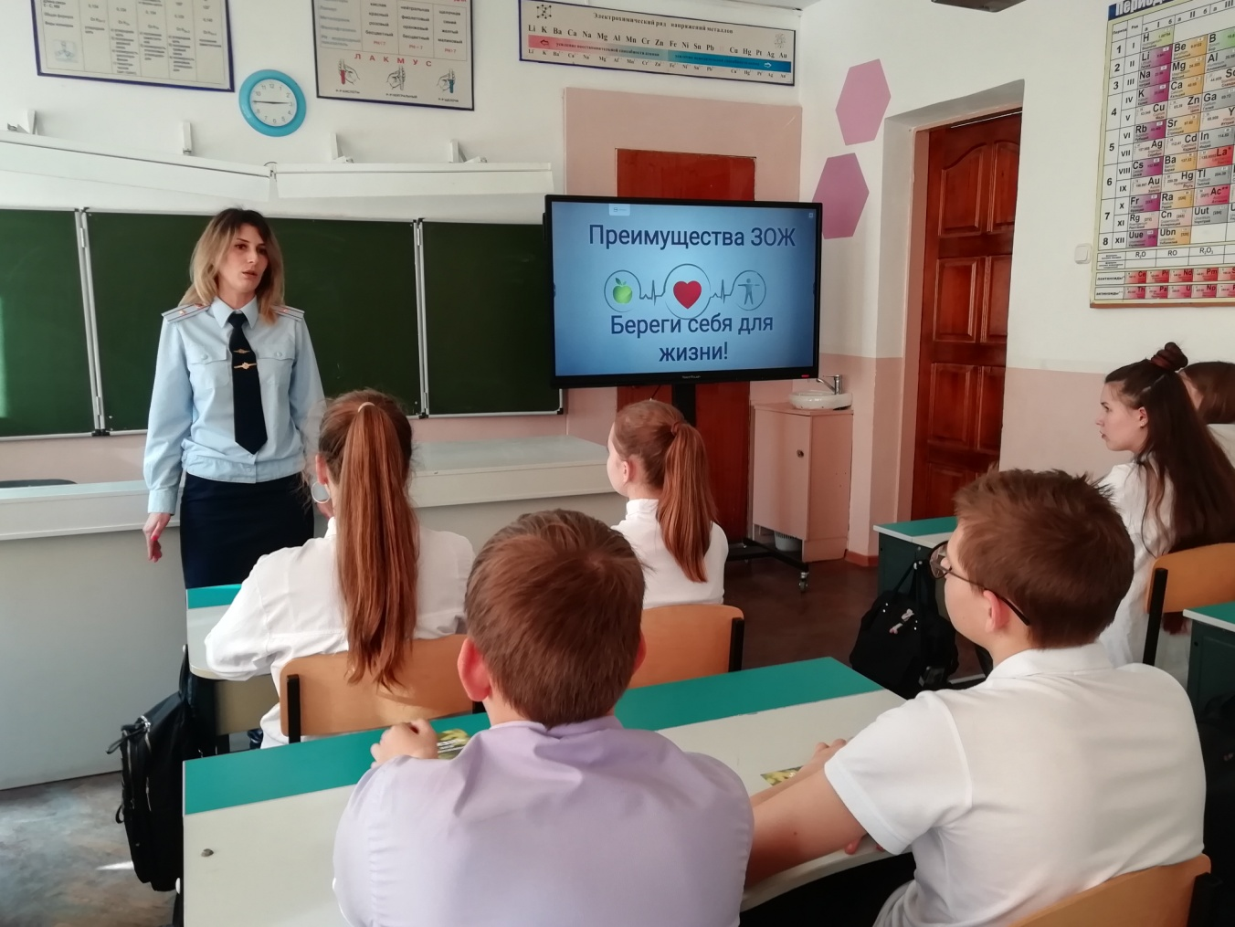
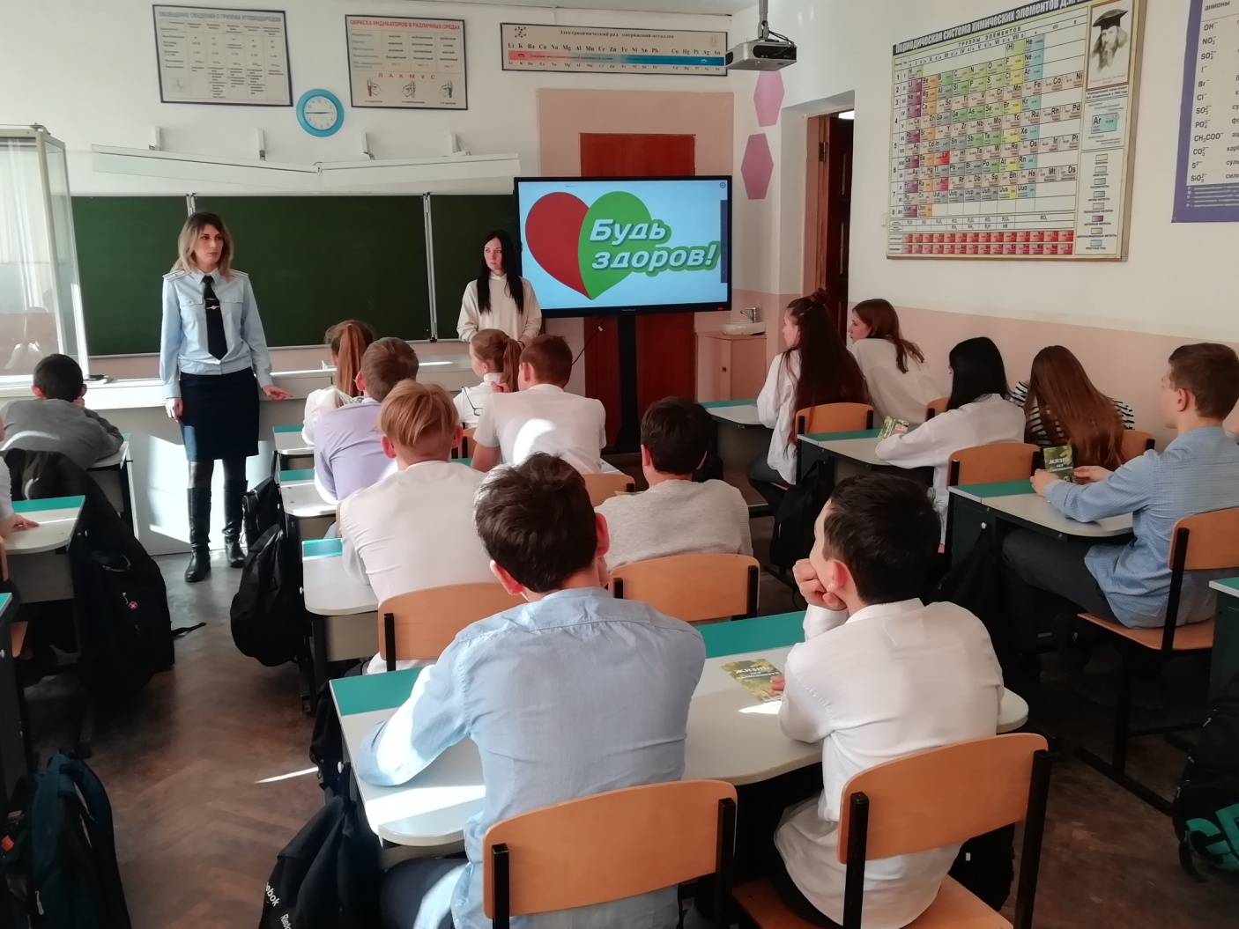
1 марта 2023 года в рамках международного дня борьбы с наркоманией и наркобизнесом старшего инспектора, с учащимися 8 класса проведен тематический классный час «Береги себя для жизни». Классный час провели майор полиции Сидора Юлия Сергеевна и сотрудники юношеской библиотеки.

